Урок на тему: Каждая птица своим пером красуется
3 класс
(учитель - Л.В. Безрутченко)

- Цели:
- Образовательные: научить детей рисовать птиц по памяти, по представлению: передавать общее строение, совершенствовать умение без напряжения проводить линии в нужном направлении, не вращая при этом лист бумаги; учить рисовать силуэт птицы единым слитным движением, передавать форму хвоста, крыла; выработать у учеников навыки акварельной живописи: практиковать освоение техники работы «по сырому»; сформировать у третьеклассников живописно-графические умения: в изображении птиц в различных поворотах с передачей их характерной формы, цветовой окраски оперения.
- Воспитательные: создать условия для наблюдения детей за живой природой, для эстетического восприятия ими красоты мира птиц, выработки чуткого и бережного отношения к пернатым, воспитывать экологическую культуру.
- Развивающие: способствовать развитию у учащихся остроты зрительного восприятия (формы, пропорций, цветовой окраски различных птиц), а также выработке умения видеть характерные особенности пернатых; развивать умение переносить увиденное или воображаемое на лист с учетом поставленной задачи; развивать наблюдательность и внимательность.

- Планируемые результаты:
- Личностные: обучающиеся научатся целенаправленно использовать знания в повседневной жизни.
- Регулятивные: научатся контролировать и оценивать свою работу и ее результат.
- Коммуникативные: обучающиеся закрепят умения точно выражать свои мысли в соответствии с условиями коммуникации, строить продуктивное взаимодействие со сверстниками и учителем, принимать точку зрения своего товарища, уважительно относиться к чужому мнению.

- Оборудование:
Акварельная бумага, краски, кисти, стаканчики с водой, карандаш, презентация к уроку.

- Вид изобразительной деятельности:
Рисование по памяти, по представлению.

- Ход урока:
- Организационный момент: Проверка готовности к уроку.
- Прослушивание аудиоматериала «Звуки природы детям» и определение темы урока учащимися.
- Беседа о том, как людям дороги птицы, что они - часть чудесной природы. Их мелодичные, звонкие голоса, яркое оперение оживляют природу, вселяют в людей бодрость и радость. Несомненно, первые мысли о воздухоплавании, стремление научиться летать, зародились у людей при взгляде на птиц.
- Ребята отвечают на вопрос: какую еще пользу приносят птицы? (Разносят семена, ловят насекомых).
- Обращаем внимание на оперение птиц. Не зря тема урока звучит так «Каждая птица своим пером красуется». Обращаем внимание, что, как правило, оперение самки и самца разнятся.
- Вспоминаем некоторые факты из жизни птиц:
- Какие птицы прилетают к нам с юга первыми? (Грачи)
- У какой птицы поют и самки, и самцы? (Снегири)
- Какая птица не вьет гнезда и не высиживает птенцов? (Кукушка)
- Какая из наших птиц быстрее всех летает? (Стриж)
- Говорим о зимующих птицах, о народной традиции заботы о пернатых и празднике «Зиновий синичник», о красоте мира живой природы.
- Обобщаем детские впечатления, связанные с наблюдением птиц в природе.
- Чтение стихотворений русских поэтов о птицах.
- Чтение пословиц и поговорок.
- Физминутка: гимнастика для глаз.
- Знакомство учащихся с техникой акварельной живописи «по сырому» на примере набросков птиц, выполненных художниками.
- Творческая работа: выполнение третьеклассниками акварельных набросков птиц по памяти в технике «по сырому», а также другими художественными материалами.

- Итоги:
- Выставка и обсуждение детских рисунков.
- Обсуждение следующих вопросов:
- Что нового узнали?
- Какие чувства вызывают изображения птиц?
- Что особенно понравилось?
- Что вызвало затруднение?

- Справочный материал к уроку.
Зиновий синичник – праздник на Руси. В этот день почитали синиц, делали для них кормушки и развешивали на деревья. Верили, что если синичка залетит во двор, то будет счастье и достаток в доме. Сегодня традицию создания кормушек для синичек активно поддерживает Всероссийский Союз охраны птиц.

Стихотворение Константина Бальмонта очень точно воссоздает настроение теплой заботы о малых птахах.
***
Спелая рябина прямо предо мною,
Алая калина тут же рядом с ней.
Мы нарвём ветвей их на зиму с тобою,
Пред окном повесим комнатки твоей.

Прилетит снегирь, смешной и неуклюжий,
Раза два чирикнет, клюнет, да и прочь.
И метель завоет, всё затянет стужей,
Но зимой, пред лампой, так уютна ночь.

***
Иван Тургенев

Слышу я: звенит синица
Средь желтеющих ветвей;
Здравствуй, маленькая птица,
Вестница осенних дней!

Хоть грозит он нам ненастьем,
Хоть зимы он нам пророк —
Дышит благодатным счастьем
Твой веселый голосок.

Выстраивая беседу об увиденных в природе птицах, следует нацелить ребят на образность речи, на характеристику самых ярких особенностей птиц (у К. Бальмонта — «снегирь смешной и неуклюжий»; у И. Тургенева – «синица маленькая птица с веселым голоском»), пропорциональных соотношений в окраске оперения.

Пословицы и поговорки:

Невелика синичка, да тоже птичка.
Мала синичка, да коготок востер.
Синица к избе – зима во двор.
Снегири прилетели – значит, снег пойдет.

Работа с изобразительным материалом на слайдах. При анализе зарисовок В. Каневского и других художников необходимо обратить внимание детей на то, как с помощью акварели художник очень метко, точно воссоздает и характер птиц, и их оперение, и ту природную среду, в которой они находятся.
Техника акварельной живописи «по сырому» интересна своей кажущейся легкостью, свободой. Работы, выполненные по мокрой бумаге, часто очень приятны глазу и вызывают у зрителя желание создать что-то подобное самому. Однако следует отметить, что эта техника требует определенного навыка, остроты зрения, чувства материала (бумага должна быть в меру мокрой, краска как можно точнее подобрана, кисть в достаточной степени насыщена краской).

- Литература:
- Т.Я. Шпикалова, Л.В. Ершова. Изобразительное искусство 3 класс. Учебник для общеобразовательных организаций, 3-е издание. М.: Просвещение, 2013.
- Сборник стихов К.Бальмонта и И.Тургенева.
- Н.Т. Брыкина, О.Е. Жиренко, Л.П. Барыкина. Нестандартные и интегрированные уроки по курсу «Окружающий мир». 1-4 классы.
- Сборник русских пословиц и поговорок.

- Работы учащихся.

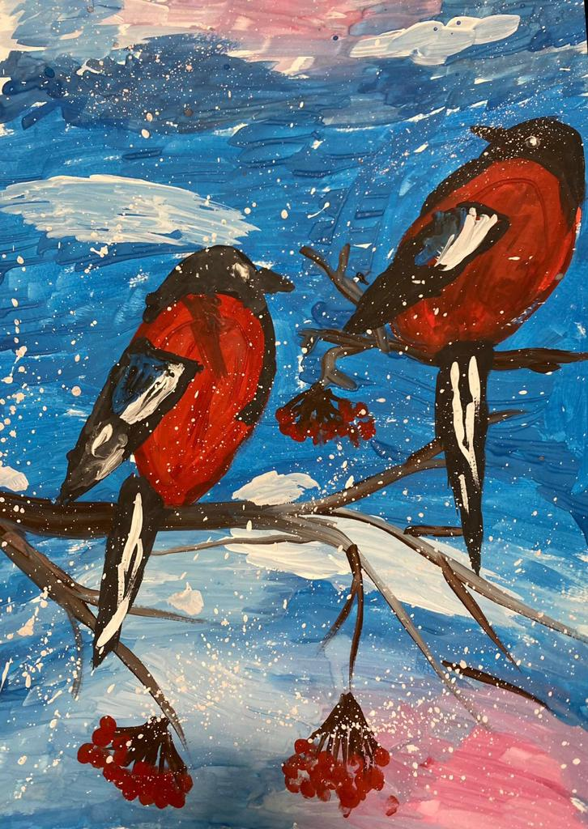 | 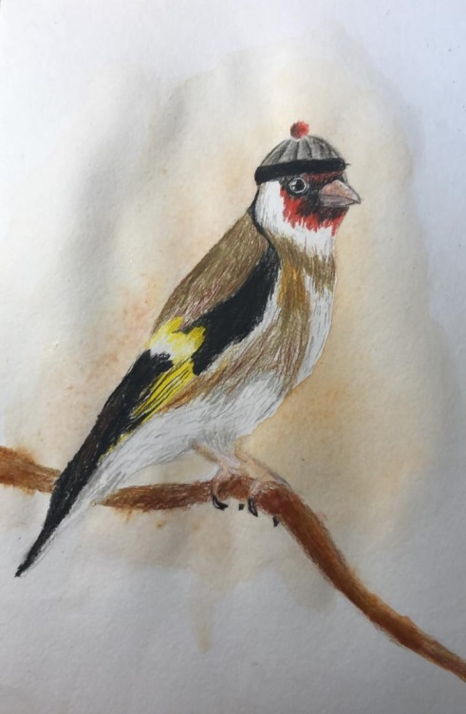
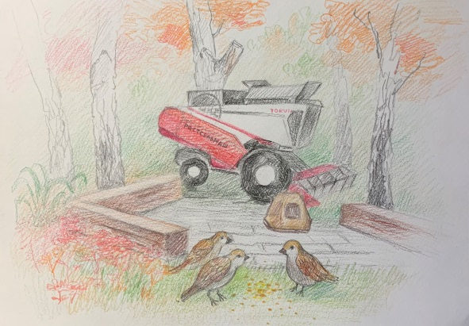 | 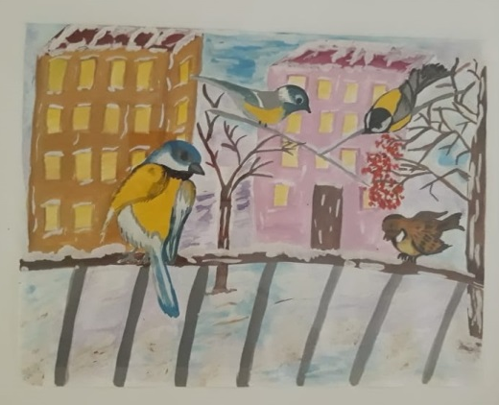
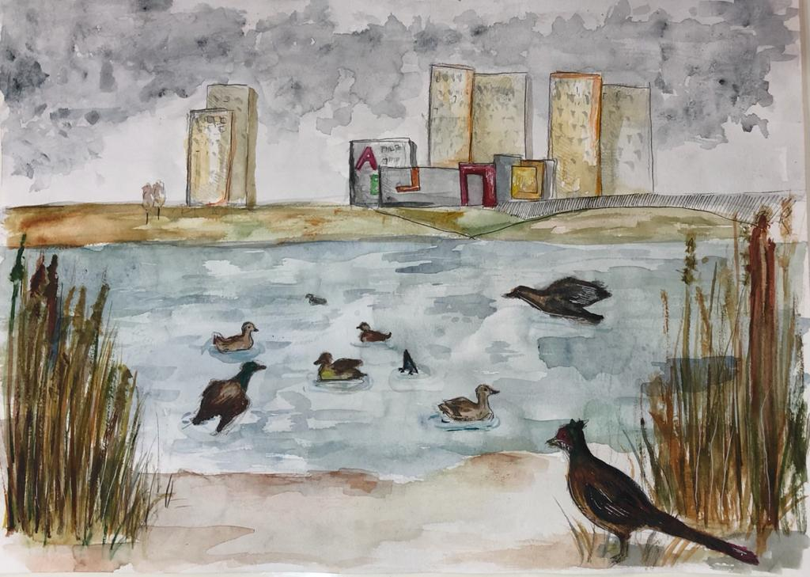 | 